U opisu lika imenujemo lik koji opisujemo, ističemo neku osobinu koja nas se najviše dojmila te nižemo pojedinosti.
Pojedinosti nabrajamo po redu.

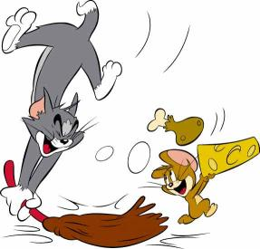

Ime lika : ___________

Izgled:

a) Visina:_______________________________________

b) Tijelo:_____________________________________________

________________________________________________________

c) Lice - oči, nos, usta, čelo.....______________________

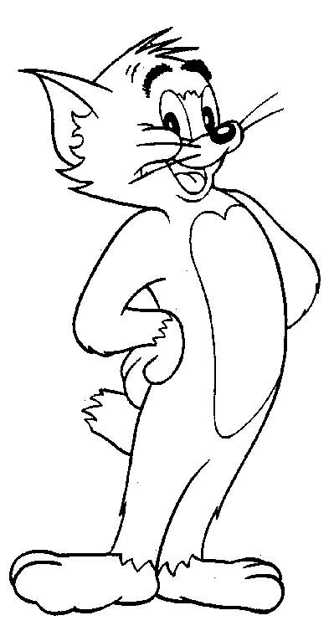
______________________________________________

______________________________________________

Postupci (objašnjeni na primjeru):

_____________________________________________

_____________________________________________

DZ. Opiši Toma služeći se listićem.

U opisu lika imenujemo lik koji opisujemo, ističemo neku osobinu koja nas se najviše dojmila te nižemo pojedinosti.
Pojedinosti nabrajamo po redu.

Ime lika : ___________

Izgled:

a) Visina:_______________________________________

b) Tijelo:_________________________________________________

________________________________________________________

c) Lice - oči, nos, usta, čelo.....______________________

______________________________________________

______________________________________________

Postupci (objašnjeni na primjeru):

_____________________________________________

_____________________________________________

DZ. Opiši Toma služeći se listićem.

